СОДЕРЖАНИЕ

ТЕРМОДАТЧИКИ серии TS

- ТЕРМОДАТЧИКИ серии TS

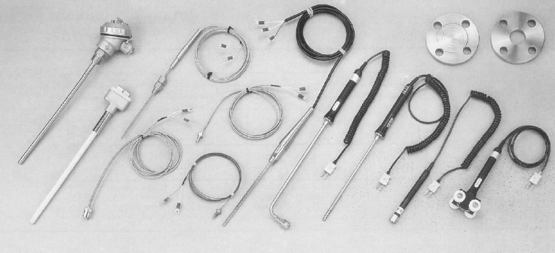

Термодатчики применяются для измерения температуры и по методу измерения делятся на два типа:
- термоэлектрические преобразователи (термопары), действие которых основано на измерении термоэлектродвижущей силы (термо-э. д. с.), развиваемой термопарой (спаем) из двух разнородных проводников;
- термосопротивления, использующие зависимость электрического сопротивления вещества от его температуры.
Термопара хромель—алюмель (ТХА) обладает наиболее близкой к прямой термоэлектрической характеристикой. Термоэлектроды изготовлены из сплавов на никелевой основе. Хромель (НХ9,5) содержит 9...10 %Сг; 0,6...1,2 % Со; алюмель (НМцАК) — 1,6...2.4 % Al, 0.85...1,5 Si, 1,8...2,7 % Mn. 0.6...1.2 % Со. Алюмель светлее и слабо притягивается магнитом; этим он отличается от более темного в отожженном состоянии совершенно немагнитного хромеля.
Благодаря высокому содержанию никеля хромель и алюмель лучше других неблагородных металлов по стойкости к окислению. Учитывая почти линейную зависимость термоЭДС термопары хромель — алюмель от температуры в диапазоне 0...1000°С, ее наиболее часто применяют в терморегуляторах.

Обозначение датчика

TS – 1 – K – 3.2 – 150 – T2 – S1 – 1.5M – G
1 2 3 4 5 6 7 8 9
Пример:

- Наименование
TS – температурный датчик
- Исполнение
См. таблицу 1
- Тип датчика
РТ – термосопротивление РТ-100;
J – термопара типа J (ТЖК по ГОСТ Р 8.585-2001);
К – термопара типа К (ТХА по ГОСТ Р 8.585-2001);
- Диаметр рабочей части
См. таблицу 2.
- Длина рабочей части
См. таблицу 2 (единицы измерения – мм).
- Тип крепления
См. таблицы 3-1.
- Тип коммутации
Проводные выводы – таблица 4-1
Клеммное соединение – таблица 4-2
- Длина коммутационных проводов
См. таблицу 4-1
- Конструкция рабочего спая
См. таблицу 5

Таблица 1: Конструктивное исполнение
Наименование | Тип крепления | Наименование | Тип крепления | Наименование | Тип крепления
TS-1 | Резьбовое | TS-2 | Резьбовое | TS-3 | Вставка
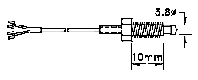 |  | 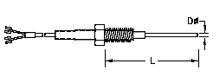 |  | 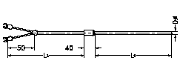
TS-4 | Замковое | TS-5 | Быстроразъемное | TS-6 | Быстроразъемное
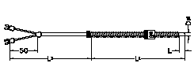 |  | 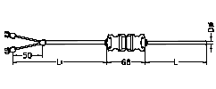 |  | 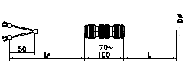
TS-7 | Защитный кожух | TS-8 | Защитный кожух | TS-9 | Защитный кожух
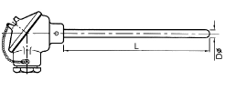 |  | 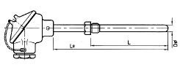 |  | 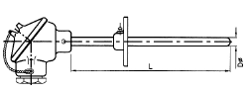
TS-10 | Кожух без взрывозащиты | TS-11 | Кожух без взрывозащиты | TS-12 | Для измерения температуры поверхности
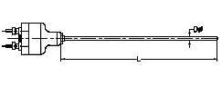 |  | 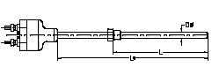 |  | 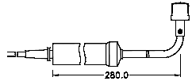
TS-13 | Для измерения температуры поверхности | TS-14 | Для измерения температуры поверхности | TS-N | Специальный тип.
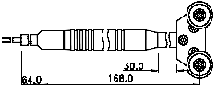 |  | 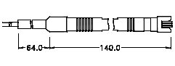 |  | Изготавливается по чертежам заказчика

Таблица 2.
Размеры рабочей части
Диаметр (D), мм | Длина, мм.
1.6, 3.2, 4.8, 6.4, 8.0, 10.0, 12.0, 15.0, 22.0 | Любая по требованию заказчика.

Таблица 3-1.
Конструкция резьбового штуцера
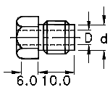 | Обозначение | Диаметр (D), мм | Диаметр резьбы (d), мм | Шаг резьбы, мм
 | T-1 | 1.6; 3.2; 4.8 | 9.728 | 0.9071
 | F-1 | 1.6; 3.2; 4.8 | 9.728 | 0.9071
 | T-2 | 3.2; 4.8; 6.4; 8.0; 10.0 | 13.157 | 1.3368
 | F-2 | 3.2; 4.8; 6.4; 8.0; 10.0 | 13.157 | 1.3368
 | T-3 | 4.8; 6.4; 8.0; 10.0; 12.0 | 16.662 | 1.3368
 | F-3 | 4.8; 6.4; 8.0; 10.0; 12.0 | 16.662 | 1.3368
 | T-4 | 6.4; 8.0; 10.0; 12.0; 15.0 | 20.955 | 1.8143
 | F-4 | 6.4; 8.0; 10.0; 12.0; 15.0 | 20.955 | 1.8143
 | T-6 | 8.0; 10.0; 12.0; 15.0 | 26.441 | 1.8143
 | F-6 | 8.0; 10.0; 12.0; 15.0 | 26.441 | 1.8143
 | T-8 | 10.0; 12.0; 15.0; 22.0 | 33.249 | 2.3091
 | F-8 | 10.0; 12.0; 15.0; 22.0 | 33.249 | 2.3091

Таблица 4-1.
Изоляция проводов
Обозначение | Особенности | Максимальная температура | Сечение и количество | Длина выводов
S1 | Стальная оплетка | 150⁰ С | 0.32 х 4 | Стандартный ряд длины: 1м, 1.5м, 2м, 5м.  При необходимости другой длины выводов необходимо указать при заказе.
S2 | Стальная оплетка | 150⁰ С | 0.65 х 1
T1 | Тефлоновая изоляция | 200⁰ С | 0.32 х 4
T2 | Тефлоновая изоляция | 200⁰ С | 0.65 х 1
P-1 | ПВХ - изоляция | 90⁰ С | 0.32 х 4
P-2 | ПВХ - изоляция | 90⁰ С | 0.65 х 1

Таблица 4-2.
Клеммное соединение

E1 – Открытый тип | E2 – Открытый тип | С1 – Закрытый тип | С2 – Закрытый тип
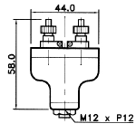  D ≤ 12 мм | 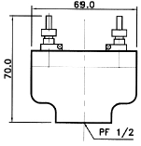  D ≤ 22 мм | 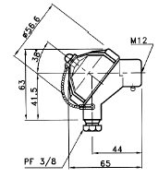  D ≤ 12 мм | 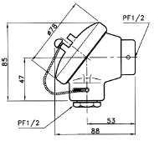  D ≤ 22 мм

Таблица 5.
Конструкция рабочего спая
G – Заземленный | U – Изолированный | Е – Оголённый
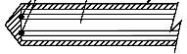 | 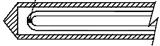 | 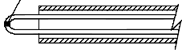

Примечания.
Компенсационный провод.
При соединении с термоконтроллером, в случаях увеличенной длины соединительного кабеля, необходимо применять компенсационный провод. Исполняется с ПВХ- либо тефлоновой изоляцией, 0.32φх8 или 0.65φх2.

Защищенный кожух.
По требованию заказчика защитный кожух может быть изготовлен с внутренним заполнением двуокиси азота (NO₂).

